Surat Konfirmasi

Konfirmasi pada Pengunjung mengenai Penggunaan Fast Track dan Visit Japan Web terkait dengan Kedatangan di bawah Tindakan Baru terkait dengan Pengetatan Penanganan Perbatasan Negara (27), dan Sebagainya

2022.
（Nama Pengunjung）

Saya (pengunjung) berencana masuk ke Jepang berdasarkan tindakan baru terkait dengan pengetatan penanganan perbatasan negara (27), dan sebagainya, dan saya setuju dengan hal-hal berikut ini.
※Pastikan dengan saksama apa yang diisi di bawah ini, setelah itu berikan tanda centang ☑ pada □.

□ Untuk memperlancar prosedur masuk ke Jepang, sebelum masuk Anda harus menginstal MySOS（aplikasi konfirmasi kesehatan dan lokasi keberadaan）, dan menggunakan Fast Track（layanan yang dapat menyelesaikan pemeriksaan terlebih dahulu dengan memasukkan informasi/data Anda mengenai keterangan tes COVID-19, dll ke MySOS sebelum masuk ke Jepang）.
□ Untuk memperlancar prosedur masuk ke Jepang, sebelum masuk Anda harus menggunakan layanan Visit Japan Web (layanan web untuk dapat menjalani prosedur masuk ke Jepang seperti karantina, pemeriksaan keimigrasian, dan pernyataan bea cukai saat masuk ke Jepang).

※Jika Anda tidak bisa memberikan tanda centang ☑ pada hal-hal di atas, sebutkan alasan, kondisi, dll dengan memilih hal di bawah ini, dan berikan tanda centang ☑ pada □.
□ Tidak ada ponsel pintar atau akses internet di negara saya.
□ Dikarenakan spesifikasi ponsel pintar atau fasilitas internet di negara saya, maka instal aplikasi atau akses ke situs web tidak dimungkinkan.
□ Direncanakan untuk masuk ke Jepang melalui bandara selain bandara yang dapat menggunakan Fast Track atau layanan Visit Japan Web (catatan).
（Catatan）Silakan pastikan informasi lebih jelas tentang bandara yang dapat menggunakannya dari kode QR di bawah ini.

★Untuk informasi lebih lanjut tentang Fast Track dan layanan Visit Japan Web, dapat dilihat dari kode QR di bawah ini.★
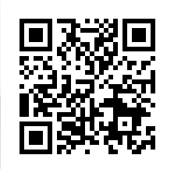
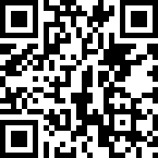
←Tentang Visit Japan Web
←Tentang Fast Track

